重庆“‘趣山城，绿道行’城市街角焕新设计竞赛”方案征集公告
为系统性提升我市中心城区人居环境质量，科学激活城市低效空间资源，现启动“‘趣山城，绿道行’城市街角焕新设计竞赛”方案征集工作。本次竞赛立足城市更新与精细化治理背景，聚焦山城绿道沿线功能滞后、空间闲置的城市街角空间，通过创新性空间设计策略，着力打造一批具有山地城市特色、满足多元使用需求、体现人文关怀理念的示范性城市街角空间作品，彰显地域特征、激发城市活力、促进社区共治，切实增强市民生活幸福感与城市空间归属感。
一、征集内容
1.征集内容：本次竞赛征集内容为山城绿道沿线各类城市街角空间的综合整治设计方案，地块面积原则上控制在500平方米至2000平方米。
2.地块范围与选择要求：
(1)核心必选地块：本次大赛指定1个核心必选地块，所有参赛者/团队均须对该地块进行空间环境综合整治设计。
(2)分组自选地块：其余 10个地块将被分为四个地块组，每组各包含2-3个地块。须从四个地块组中任选两个不同类型的地块进行空间环境综合整治设计。
(3)总设计数量：每个参赛者/团队需提交共计3个地块（1个核心必选地块+2个不同类型的自选地块）的一套完整的整治设计方案。
二、地块类型
1.核心必选地块（创意再生街角）
轨道3号线华新街站桥下绿地
区位关系：江北区轨道3号线华新街站1号出口旁绿地
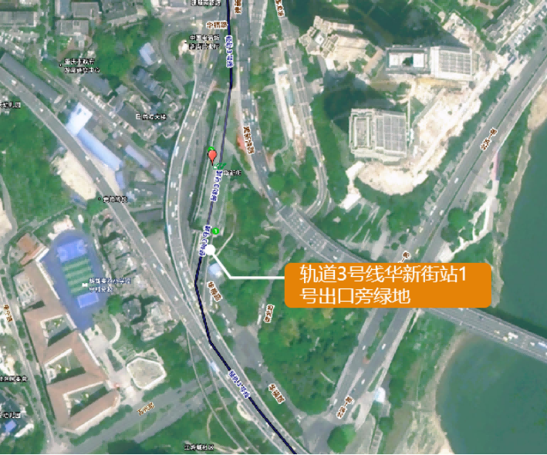
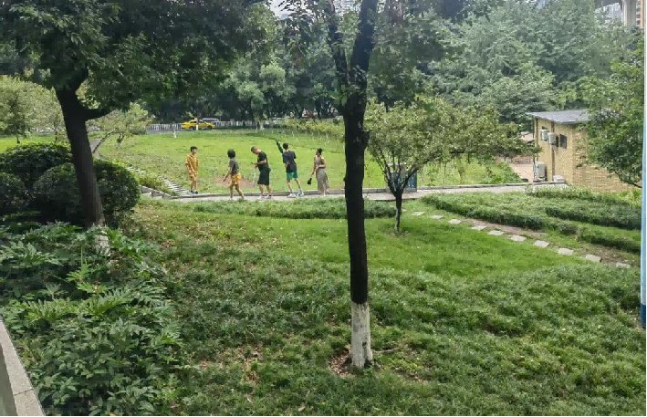
2.自选地块
（1）创意再生街角
设计侧重点：打造兼具标识性、功能黏性、文化活性的窗口节点，实现"城市橱窗+生活枢纽"双效赋能，融入城市文化与历史记忆，重点提升空间的场所辨识度、可达性，强标识、优链接、显温度，营造安全、舒适、富有活力的节点空间。
①茶园红星美凯龙外侧绿地
区位关系：南岸区茶园红星美凯龙沿茶惠大道一侧
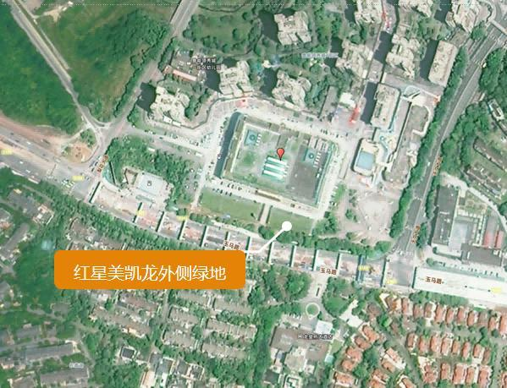
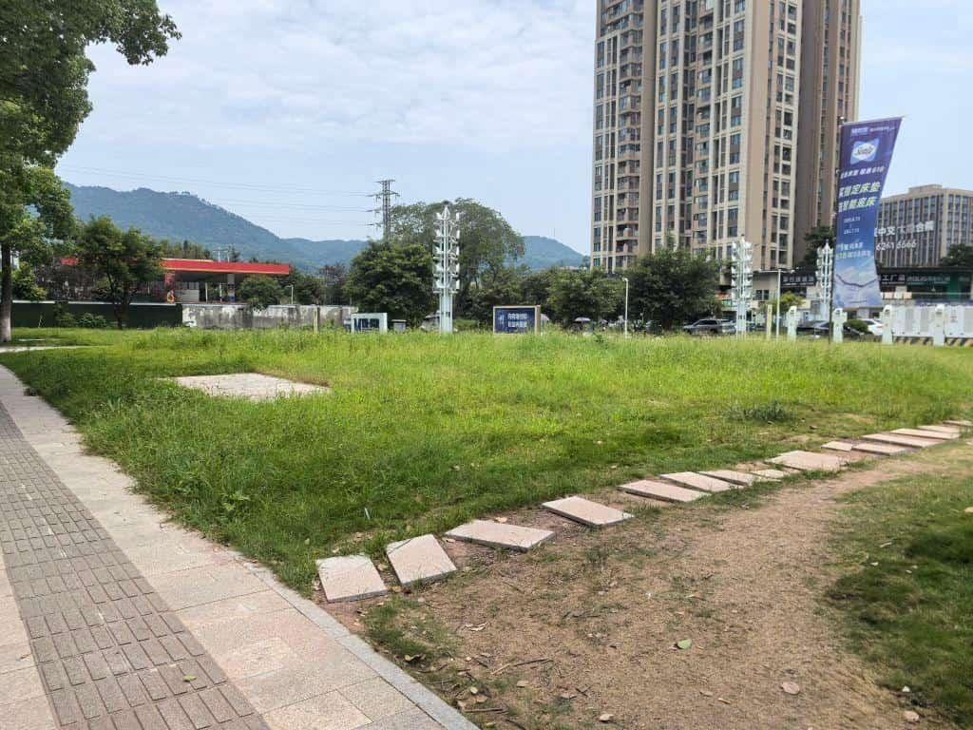
②临江门片区老旧小区公共空间改造
区位关系：渝中区临江门片区老旧小区
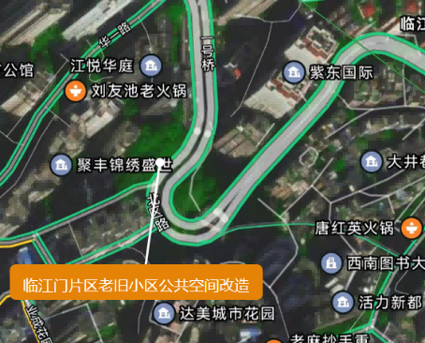
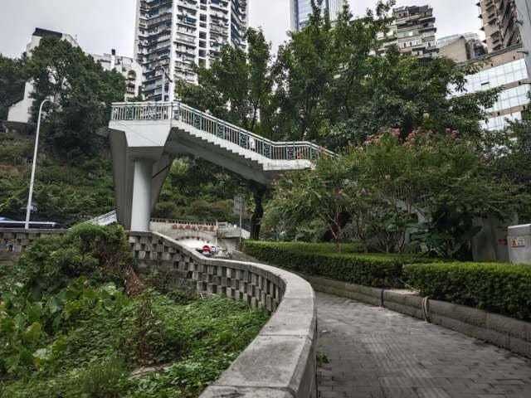
（2）城市公共街角
设计侧重点：完善“15分钟高品质生活圈”服务功能，促进空间与社区生活紧密融合，营造便捷、包容、富有生机的活力场所，打造融合代际互动、自然疗愈、社群培育的共享空间，体现“城管进社区”的服务精神。
①辰心公园地块
区位关系：渝北区新牌坊街道辰心公园
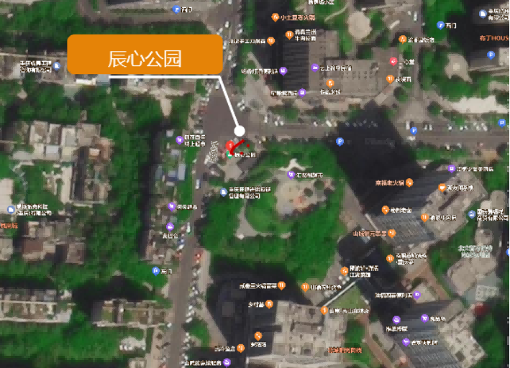
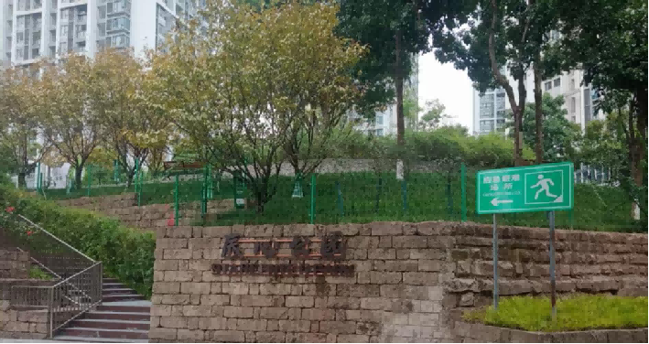
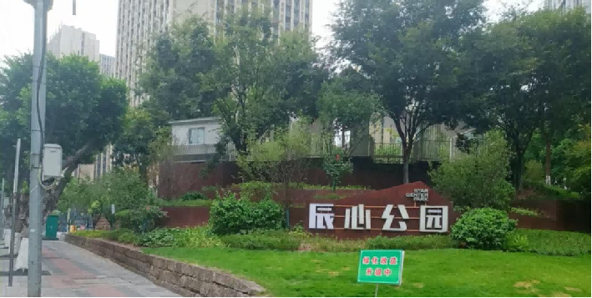
②大学城北路与富力中路交叉口东南侧附属绿地
区位关系：高新区虎溪街道富力院士廷3B组团旁
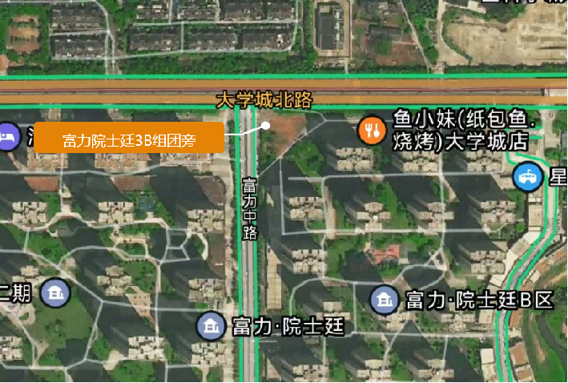
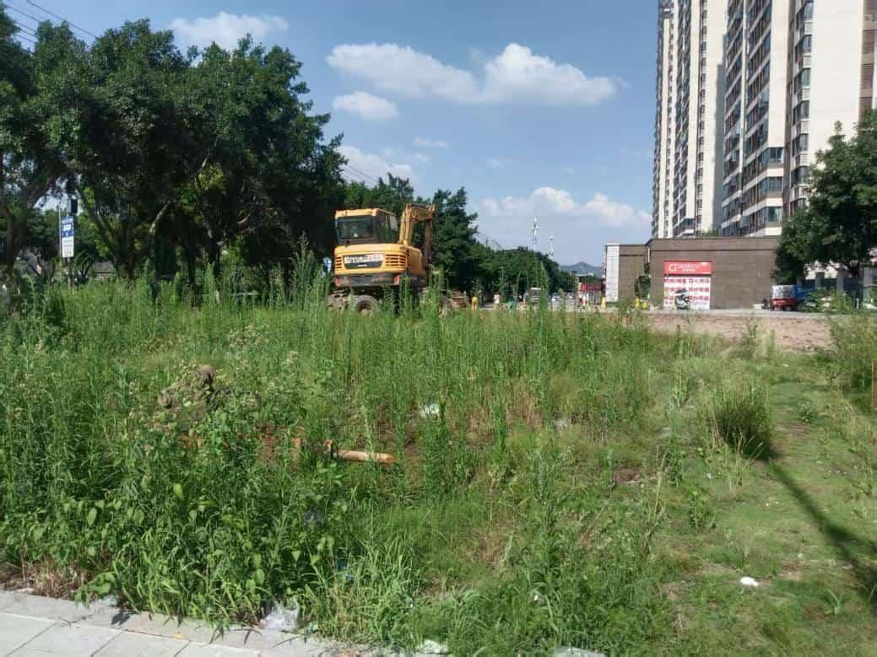
③两江新区C24-1地块
区位关系：位于东环立交与金渝立交之间，渝都大道（机场路）南侧
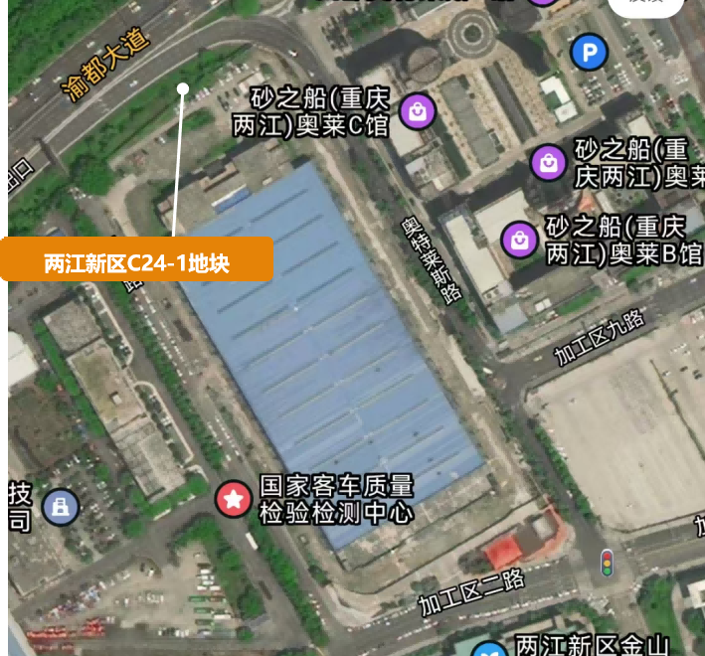
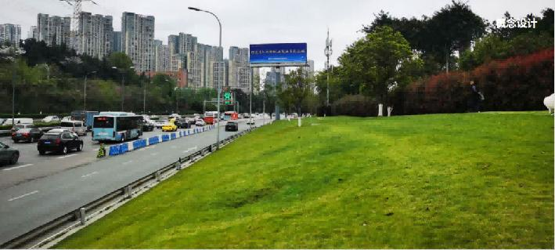
（3）共享活力街角
设计侧重点：激发城市灰色空间潜力，通过创意设计与多元功能植入，将其重塑为安全、有趣、富有吸引力的活力新场景，提升空间品质与使用价值，同时确保结构安全与环境协调，鼓励采用经济高效的“针灸式”更新策略。
①轨道18号线黄桷坪站1号口旁荒地
区位关系：九龙坡区黄桷坪街道唐家湾社区居委会旁
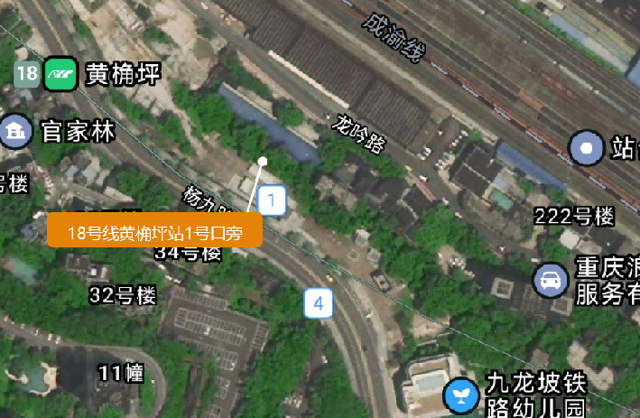
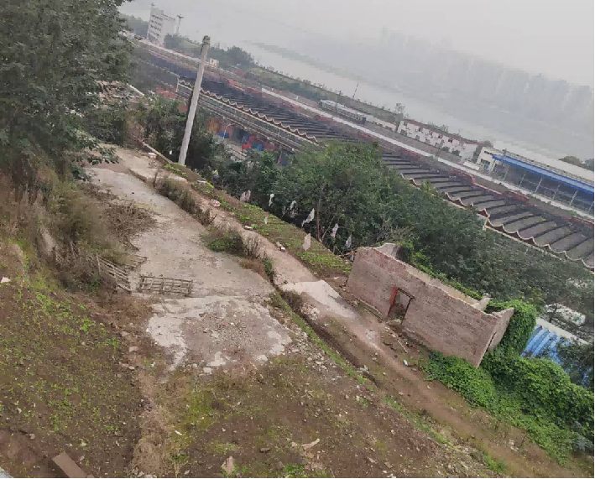
②三溪口鱼司机外绿地
区位关系：北碚区同兴北路196号鱼司机汽锅鱼外绿地
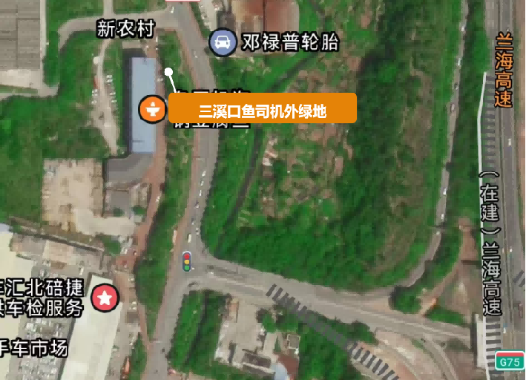
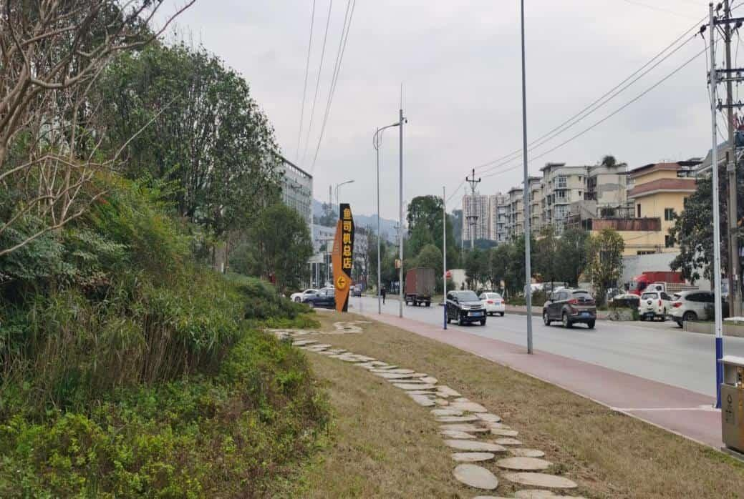
③轨道18号线巴滨路湿地公园站入口
区位关系：巴南区花溪街道轨道18号线巴滨路湿地公园站入口
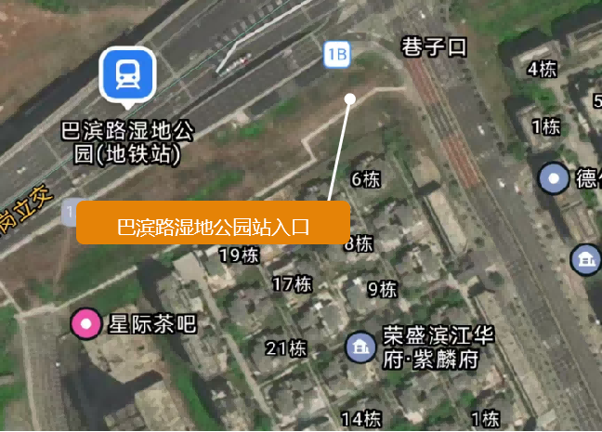
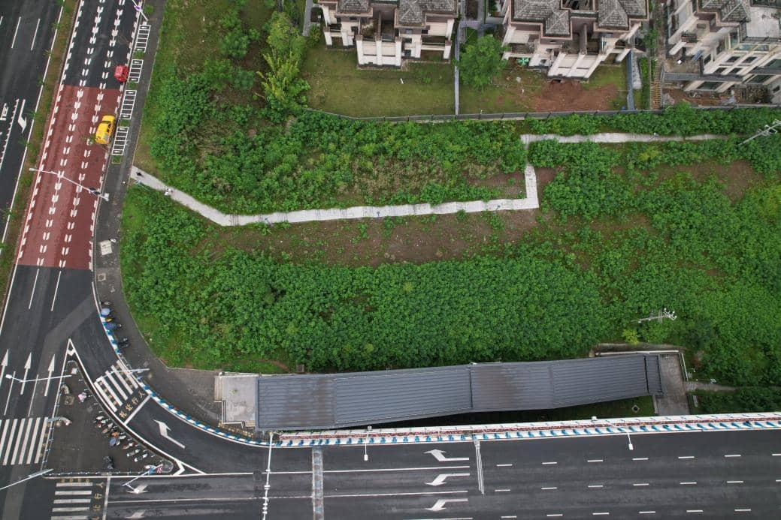
（4）生态绿色街角
设计侧重点：修复区域微生态，提升环境韧性，打造兼具生态保育、科普教育与自然体验功能的城市“绿肺”。优先选用乡土植物构建生物多样性生境，应用生态友好技术与材料，提升公众生态意识，确保生态修复效果的长效与可持续。
①白居寺地铁站6号出入口周边
区位关系：大渡口区白居寺地铁站6号出入口周边，绿地城一期旁边
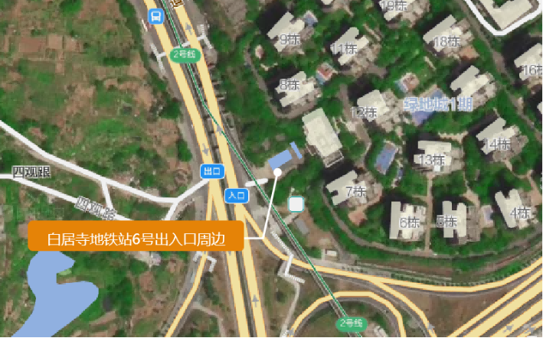
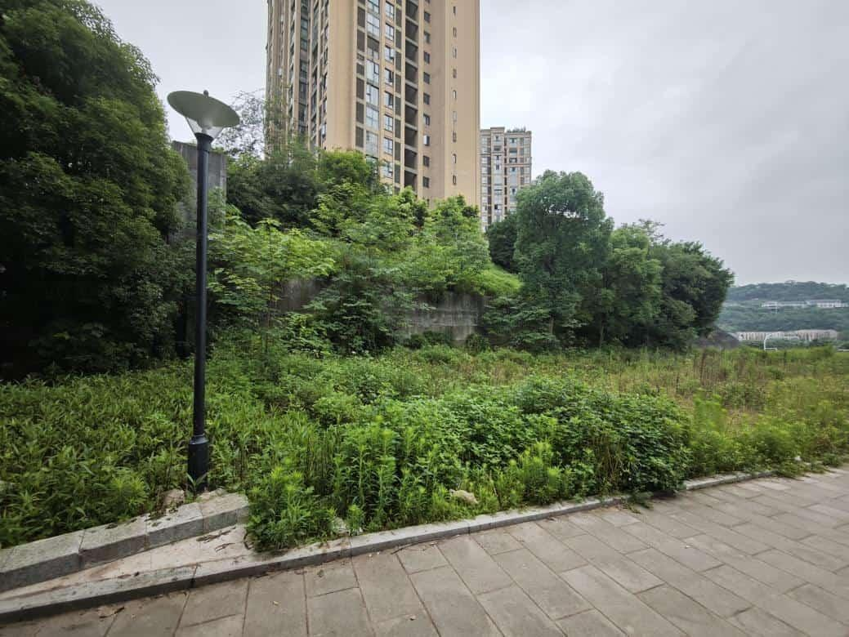
②半山崖线平顶山段闲置地
区位关系：沙坪坝区联芳街道平顶山文化公园半山崖线观景平台旁
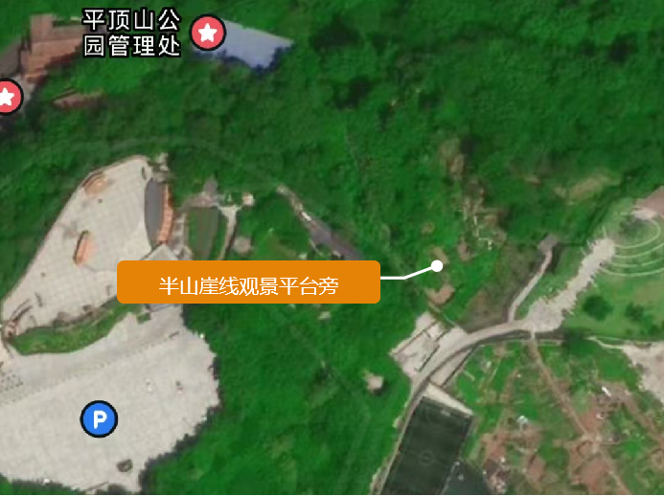
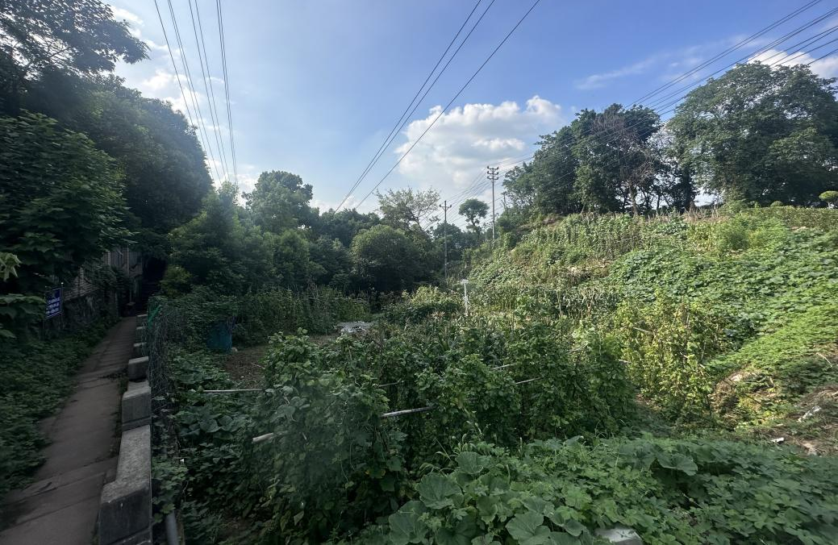
三、参赛对象
本次活动面向社会公开征集方案作品。参与主体可为国内外设计机构、研究机构、高校院所、相关企业，以及规划师、建筑师、景观设计师、艺术家、社会学者等组成的个人或团队（成员不超过12个）。允许联合体报名（成员不超过3家）。报名个人或团队、机构、企业和联合体需指定唯一联系人。
四、奖项设置
本届大赛拟设置以下奖项，共计17个获奖名额。所有获奖者均颁发获奖证书及奖金。
城市街角金角焕新奖2名：获奖证书、奖金30,000元/名
城市街角卓越示范奖3名：获奖证书、奖金20,000元/名
城市街角优秀创意奖5名：获奖证书、奖金10,000元/名
城市街角美好创作奖7名：获奖证书、奖金8000元/名
注意事项：所有奖金数额均为税前。
五、征集要求
（一）作品总体要求
征集作品应满足方案设计深度要求，能够有效指导后续施工图设计，并展现以下特点：
【便民服务优享】
完善社区15分钟生活圈服务体系，精准匹配全龄段居民日
常需求，提升空间可达性与功能复合性，打造家门口的品质生活场景。
【微改精修提质】
推行精细化、低影响设计，避免大拆大建，优选耐久生态建
材，确保项目经济可行，以最小干预实空间品质与民生获得感的双向提升。
【生态协同共治】
统筹空间-功能-生态-文化-管理多维因素，采用低介入更新模式，实现环境治理与社区服务共赢。
【文脉传承共生】
深挖社区历史记忆与空间肌理，将地域文化符号融入现代功
能，实现传统与当代的有机对话。
【创新赋能激活】
彰显山城特色与地域文化，鼓励融入智慧化、艺术化元素，塑造具有文化识别度的社区IP。
【共建共享聚力】
聚力民生服务，增进民生福祉，搭建居民共商共建平台，以微更新治理激活社区公共空间黏性。
（二）提交文件要求
参赛者需提交全套图文材料。提交文件包括：设计图纸（PDF/JPG格式）、设计说明书（PDF格式）、参赛报名表、知识产权承诺书等。具体要求详见附件。
六、赛程安排
（一）参赛报名
参赛选手共需完成3个地块设计，其中2个不同类型的自选地块需在2025年9月24日18：00前选定，并将签字后的报名登记表（PDF版，详见征集公告原文附件1-1）发送至电子邮箱cqcsjj2025@163.com。
- 审查及项目分配
主办单位通过对参赛选手报名提交的资料进行审查（包含但不限于信息填报真实性、完整度、参赛组别等），于2025年9月30日前根据审查结果确定选手进入比赛，并视报名情况调配设计地块情况反馈给参赛选手，同时提供基础资料。
（三）实地调研
设计地块确定后，将集中安排实地摸排、走访调研等相关事宜。
（四）作品提交
参赛选手需在2025年10月30日18:00以前将应征作品（PDF版、具体要求详见附件1-2）发送至电子邮箱cqcsjj2025@163.com。邮件主题须规范标注“‘趣山城，绿道行’城市街角焕新设计竞赛”—申报机构/团队/个人名称—联系人电话"信息。邮件附件/上传文件应包括报名登记表+应征作品（按要求格式）。
（五）作品评选与结果通报
主办单位于2025年11月30日前组织行业专家、各区城市管理局等组成评审团，按照作品总体要求和不同类型街角侧重点对参赛作品进行评选，并对获奖结果进行公布。
（六）颁奖与成果宣传
主办单位于2025年12月颁发奖项，并对获奖成果进行宣传。
七、组织机构及活动组织架构
主办单位：重庆市城市管理局
承办单位：重庆市风景园林学会、重庆市城市治理研究院（重庆市风景园林规划研究院）
八、知识产权声明及成果应用
依据国家有关法律法规，凡主动提交作品的“参赛者”或“作者”，组委会认为其已经对所提交的作品版权归属作如下不可撤销声明：
- 原创声明：参赛作品是参赛者原创作品，未侵犯任何他人的任何专利、著作权、商标权及其他知识产权；该作品未在报刊、杂志、网站及其他媒体公开发表，未申请专利或进行版权登记，未参加过其他比赛，未以任何形式进入商业渠道。参赛者保证参赛作品终身不以同一作品形式参加其他的设计比赛或转让给他方。否则，组委会将取消其参赛、入围与获奖资格，收回奖金并保留追究法律责任的权利。
（二）参赛作品知识产权归属：凡作者提交作品均视为同意将参赛作品版权永久授予组委会，组委会可以行使除作者署名权以外的其他版权权利，包括但不限于无偿对竞赛作品进行再设计、使用、复制、生产、展示、出版和宣传等。奖金即为双方签订《著作权转让合同》的著作权及其一切衍生权利的转让费。其他任何单位和个人未经授权不得以任何形式对作品转让、复制、转载、传播、摘编。
（三）评审解释权：凭着公平、公正、公开的原则，评审团对本次活动有最终解释权及裁判权，如有作品纠纷问题可致电组委会进行举报，并提供相应的证据作为佐证（如抄袭作品的相关文件），一经查实将取消获奖人员资质。
（四）认可条款：凡向征集方投稿者，均被视为认可本公告所有条款，征集方对本次征集活动拥有最终解释权。
（五）成果深化：所有获奖者和团队应根据主办方要求，协助对获奖方案进行整合、调整和深化，最终深化成果将应用于相关城市街角的建设实施。

附件1-1
重庆“趣山城，绿道行”城市街角焕新设计竞赛方案征集报名表
（个人）
姓名
身份证号
所在单位或组织
通讯地址
联系电话 |  | 电子邮箱
自选地块 | 类型 | 名称

重庆“趣山城，绿道行”城市街角焕新设计竞赛方案征集报名表
（单位、团队）
单位或团队名称
成员信息（12人以内） | 姓名 | 身份证号
通讯地址
联系电话 |  |  | 电子邮箱
自选地块 | 类型 |  | 名称

附件1-2
“趣山城，绿道行’城市街角焕新设计竞赛”具体内容要求

参赛者须依据“一、征集内容”的相关规定，完成1个核心必选地块的设计，并自主择取2个不同类型的地块开展空间环境综合整治设计。方案提交须包含完整设计构思表达要素的图文方案，具体要求包括：①深度阐释设计理念与技术路径；②系统呈现微改造实施策略；③形成具备指导后续实施的方案图纸。方案成果应确保设计逻辑的完整呈现、改造策略的可视化表达及实施路径的可操作性，着重彰显"微改造"理念的创意智慧与实施亮点。
二、提交成果内容要求
参赛者需提交针对所选的共计3个地块（1个核心必选地块+2个不同类型的地块）的一套完整的空间环境综合整治设计方案图文材料。
（一）各地块详细设计文件（核心必选地块和2个不同类型的地块，均需独立成篇）：
地块设计说明：详细阐述该地块的现状条件及问题、设计策略与理念、设计指导思想和原则、总体构思和布局，简要说明各专项设计主要内容。
现状分析图：标明用地所在的城市位置和周边地区关系，包括但不限于场地边界、周边道路、主要问题点位、视线分析、人流分析等。
总平面图：清晰表达该地块改造后的总体布局，标明用地边界、周边道路、出入口位置、设计植物、园路铺装场地、各类建筑物和构筑物等设计要素。标明用地平衡表、比例尺、指北针、图例及注释。图纸比例同现状地形图。
功能分区图/流线分析图：清晰表达功能划分，交通组织，主次入口等。图纸比例不限。
竖向设计图：标明设计地形等高线与原地形等高线；标明主要控制点高程；标明水体的常水位、最高水位与最低水位、水底标高（如有）；绘制地形剖面图。图纸比例同现状地形图。
绿化设计图：标明主要或特色植物（含乔木、灌木）；标明保留或利用的现状植物；标明乔木和灌木的平面布局。图纸比例不限。
主要节点设计图：应包含表现重要节点或整体空间氛围的彩色效果图（核心地块不少于3张，自选地块不少于2张/地块）。
其它必要的图纸。
投资估算：按工程内容进行分类，分别进行估算。
（二）其他必要文件：
报名表（按官方模板填写）。
根据大赛公告要求的其他文件。
三、文件格式与提交要求
采用A3规格（297mm420mm，横版或竖版根据图面内容自定）图文混排，核心地块不超过50页，每个自选地块不超过40页，总页码不超过130页，页数限制不含封面封底及扉页。
图片分辨率不低于300dpi。
以PDF文件格式提交（文件内均不能出现任何作者或参与机构的相关信息，以保证匿名评审）。

